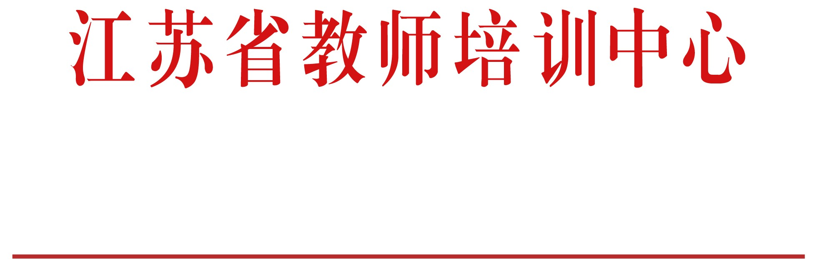

苏师培﹝2014﹞5号

关于组织开展全省中小学教师
心理健康知识网络竞赛活动的通知

各市教育局，昆山市、泰兴市、沭阳县教育局：
为提高全省中小学教师心理健康知识水平，使每一位教师具有良好的心理调适能力，养成关注学生心理健康的意识和习惯，提高心理健康教育的能力和水平，根据省教育厅《关于做好2014年中小学教师和校长省级国内培训工作的通知》（苏教师〔2014〕9号）要求，现就全省中小学教师心理健康知识网络竞赛有关事项通知如下：
一、参赛对象
全省中小学教师，包括普通中小学、幼儿园、中等职业学校，以及教师发展中心、电化教育馆等其他教育机构的在职在岗教师。
二、竞赛办法
1. 竞赛时间。竞赛时间为2014年6月1日至8月31日。参赛教师在8月31日前登录江苏教师教育网（www.jste.net.cn），进入“中小学教师心理知识竞赛”栏目进行答题。
2. 竞赛试题。题型分判断题、单项选择题、不定项选择题三种，共50道题，由电脑在题库中自动生成。试题主要内容涉及心理学基本知识、自身心理调适能力和学生心理健康辅导能力。
3. 答题要求。教师应当在规定的竞赛时间内自行登录指定网站参与竞赛。每名参赛人员有3次答题机会，每次答题时间2小时，取最好成绩作为竞赛最终成绩。
4. 学习辅导。本次竞赛不指定辅导书目，各地、各校可依托江苏教师教育网提供的《小学生心理健康教育》、《中学生心理健康教育》、《教师职业倦怠心理调适》、《提升教师的职业幸福感》、《中学生常见心理问题分析及应对》等网络课程，动员教师自主学习或以校本培训方式开展赛前辅导工作。
三、其他事项
1. 本次竞赛是我省首次在中小学教师中依托网络集中开展的心理知识普及活动。根据省教育厅要求，活动具体由省教师培训中心承办，负责竞赛的组织安排和日常管理等工作。省电化教育馆负责做好网络保障工作。
2. 各级教育行政部门要确保参赛教师信息已录入江苏省中小学教职工信息管理系统，并精心组织，积极发动，努力动员教师全员参赛。对因故不愿参赛的，不做强制性要求。对因网络等原因不能完成竞赛的，一律不予补赛。
3. 本次竞赛活动纳入中小学教师继续教育内容之中，对所有参加竞赛、成绩达80分及以上的教师，认定县级以上培训10学时，由江苏省中小学教师（校长）培训管理系统自动记录入库。
4. 本次竞赛不设省级个人奖项，由大赛组委会设立组织奖，用于表彰市、县相关组织单位。各地、各校可结合当地实际设立个人奖项，以鼓励教师学习心理健康知识，关注自身和学生心理健康。
对活动组织开展如有建议或意见，可与组委会办公室联系。联系人：郑春林，联系电话：025-83758179。

江苏省教师培训中心
2014年2月28日

抄送：江苏省教育厅师资处，江苏省电化教育馆。
江苏省教师培训中心办公室 2014年2月28日印发

